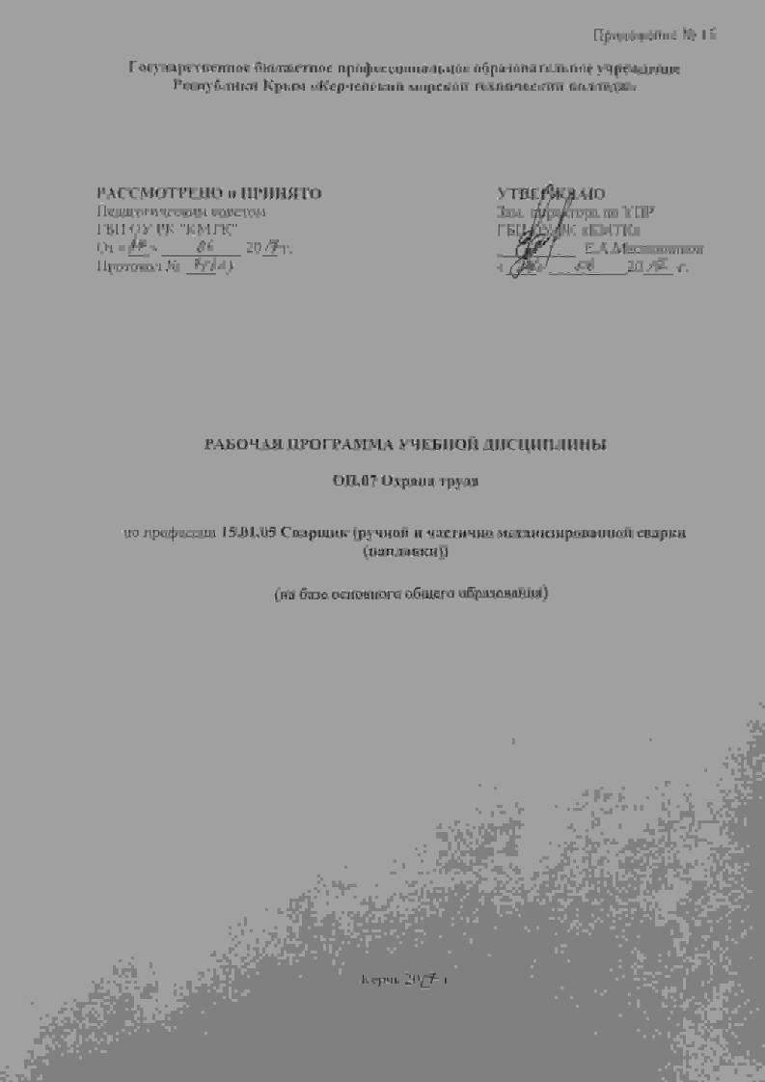

ГОСУДАРСТВЕННОЕ БЮДЖЕТНОЕ ПРОФЕССИОНАЛЬНОЕ ОБРАЗОВАТЕЛЬНОЕ УЧРЕЖДЕНИЕ РЕСПУБЛИКИ КРЫМ
«КЕРЧЕНСКИЙ МОРСКОЙ ТЕХНИЧЕСКИЙ КОЛЛЕДЖ»

УТВЕРЖДАЮ
Зам. директора по УПР
ГБП ОУ РК «КМТК»

__________ Е.А.Масленников
«____» __________20____ г.

РАБОЧАЯ ПРОГРАММА УЧЕБНОЙ ДИСЦИПЛИНЫ

ОП.07 Охрана труда

по профессии 15.01.05 Сварщик (ручной и частично механизированной сварки (наплавки))
(на базе основного общего образования)

Керчь
2018

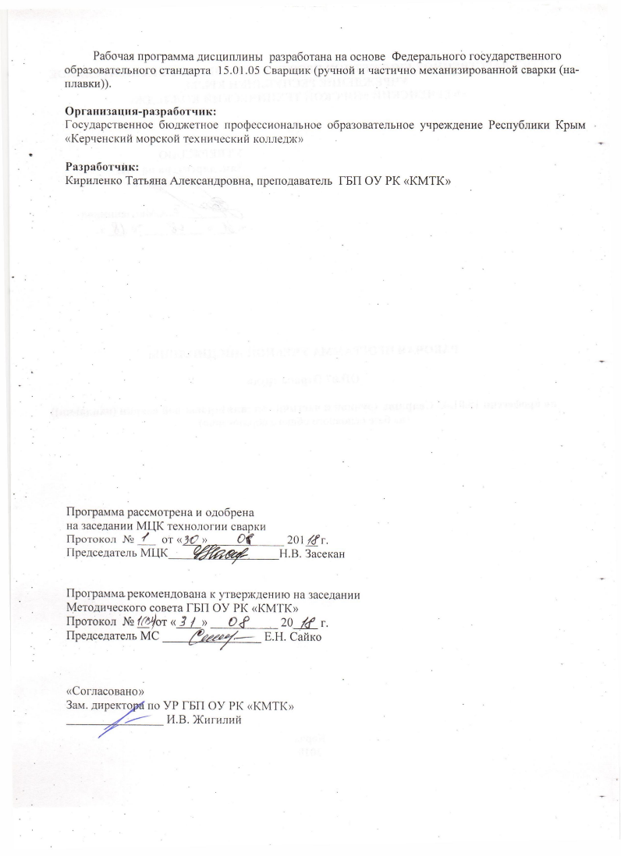
Рабочая программа дисциплины разработана на основе Федерального государственного образовательного стандарта 15.01.05 Сварщик (ручной и частично механизированной сварки (наплавки)).

Организация-разработчик:
Государственное бюджетное профессиональное образовательное учреждение Республики Крым «Керченский морской технический колледж»

Разработчик:
Кириленко Татьяна Александровна, преподаватель ГБП ОУ РК «КМТК»

Программа рассмотрена и одобрена
на заседании МЦК технологии сварки
Протокол № ___ от «___» ____________ 201__ г.

Председатель МЦК__________________Н.В. Засекан

Программа рекомендована к утверждению на заседании
Методического совета ГБП ОУ РК «КМТК»
Протокол № __ от «____» ___________ 20____ г.
Председатель МС ________________ Е.Н. Сайко

«Согласовано»
Зам. директора по УР ГБП ОУ РК «КМТК»
________________ И.В. Жигилий

СОДЕРЖАНИЕ

 | стр.
ПАСПОРТ РАБОЧЕЙ ПРОГРАММЫ  УЧЕБНОЙ ДИСЦИПЛИНЫ | 4
СТРУКТУРА и содержание УЧЕБНОЙ ДИСЦИПЛИНЫ | 5
условия реализации программы учебной дисциплины | 9
Контроль и оценка результатов Освоения учебной дисциплины | 10
лист изменений, дополнений | 11

1. ПАСПОРТ ПРОГРАММЫ УЧЕБНОЙ ДИСЦИПЛИНЫ
ОП.07 ОХРАНА ТРУДА

1.1. Область применения программы
Программа учебной дисциплины является вариативной частью программы подготовки квалифицированных рабочих, служащих (ППКРС) в соответствии с ФГОС СПО по профессии 15.01.05 Сварщик (ручной и частично механизированной сварки (наплавки)) (на базе полного среднего образования).
Изучение программы учебной дисциплины осуществляется на базовом уровне ФГОС среднего общего образования с учетом профиля профессионального образования, специфики осваиваемой профессии СПО.
1.2. Место дисциплины в структуре основной профессиональной образовательной программы: общепрофессиональный учебный цикл

1.3. Цели и задачи дисциплины – требования к результатам освоения дисциплины:
В результате освоения дисциплины обучающийся должен уметь:
- Пользоваться нормативно - правовыми актами по охране труда
- Соблюдать требования по охране труда на рабочих местах
- Соблюдать правила по электробезопасности на рабочем месте
- Соблюдать правила по пожарной безопасности на рабочем месте

В результате освоения дисциплины обучающийся должен знать:
- Основы законодательства о труде, основные законодательные акты по ОТ;
- Организации охраны труда в промышленности и сварочном производстве;
- Опасные и вредные производственные факторы, характерные для судостроения;
- Основные требования к производственным помещениям и рабочим местам;
- Безопасность труда производственного процесса при выполнении сварочных работ;
- Требования электро- и пожарной безопасности;
- Основы оказания первой помощи пострадавшим от несчастного случая на производстве.

1.4. Количество часов на освоение программы дисциплины:
максимальной учебной нагрузки обучающегося 48 часа, в том числе:
обязательной аудиторной учебной нагрузки обучающегося 32 часов;
самостоятельной работы обучающегося 16 часов.

2. СТРУКТУРА И СОДЕРЖАНИЕ УЧЕБНОЙ ДИСЦИПЛИНЫ

2.1. Объем учебной дисциплины и виды учебной работы

Вид учебной работы | Количество часов
Максимальная учебная нагрузка (всего) | 42
Обязательная аудиторная учебная нагрузка (всего) | 32
в том числе:
практические занятия | 10
Самостоятельная работа обучающегося (всего) | 16
в том числе:
- подготовка докладов или презентаций | 10
- составление сравнительной таблицы | 2
Итоговая аттестация в форме дифференцированного зачета 1час

2.2. Тематический план и содержание учебной дисциплины ОП.07 Охрана труда

Наименование  разделов и тем | Содержание учебного материала, лабораторные и практические работы, самостоятельная работа обучающихся |  | Объем часов | Уровень освоения
Раздел 1. Общие вопросы трудового законодательства |  |  | 5
Тема 1.1.  Основы законодательства по охране труда | Содержание учебного материала |  | 5
 | 1 | Введение. Основные направления государственной политики в области охраны труда | 1 | 1, 2
 | 2 | Рабочее время. Работа в выходные и сверхурочно. Время отдыха. | 2 | 1, 2
 | 3 | Организация работы по охране труда. Роль профсоюзов. | 1 | 1,2
 | 4 | Ответственность за нарушение ОТ. | 1 | 1, 2
 | Самостоятельная работа обучающихся:  Подготовить доклад или презентацию на тему: «Надзор и контроль за соблюдением законодательных и иных нормативных актов по охране труда»  Подготовить доклад или презентацию на тему: «Охрана труда несовершеннолетних и женщин» |  | 3
Раздел 2. Безопасность труда на производстве |  |  | 18
Тема 2.1.  Организационные вопросы безопасности труда | Содержание учебного материала |  | 18
 | 1 | Обязанности работника по охране труда и работодателя по обеспечению безопасных условий труда. | 1 | 1, 2
 | 2 | Инструктажи и обучение по ОТ | 1 | 1,2
 | 3 | Требования безопасности при производстве сварочных работ на базовом предприятии. ТБ на рабочем месте | 1 | 1, 2
Тема 2.2.  Производственный травматизм | 1  2 | Условия труда. Производственные факторы. Аттестация рабочих мест | 1 | 1, 2
 |  | Организация безопасного производства сварочных работ | 1 | 1, 2
 | 3 | Производственного травматизм. | 1
 | 4 | Расследование и учет несчастных случаев на производстве. | 2 | 1, 2
 | Практические занятия: |  | 10
 | 1 | Моделирование ситуации получения травмы на производстве и ее расследование | 3
 | 2 | Коллективные и индивидуальные средства защиты при выполнении сварочных работ | 2
 | 3 | Требования безопасности при работе на высоте | 3
 | 4 | Составление мероприятий по предупреждению производственного травматизма. | 2
 | Самостоятельная работа обучающихся:  Подготовить доклад или презентацию на тему «Предварительные и периодические медосмотры»  Подготовить доклад на тему: «Профессиональные заболевания»  Составить таблицу: «Организационные и технические мероприятия по предупреждению производственного травматизма»  Подготовить доклад или презентацию на тему: «Система сертификации работ по охране труда в организациях» |  | 10
Раздел 3. Электробезопасность |  |  | 2
Тема 3.1.  Основы электробезопасности | Содержание учебного материала |  | 4
 | 1 | Действие электрического тока на организм человека. Факторы, влияющие на степень поражения электрического тока. | 1 | 1, 2
 | 2 | Факторы, влияющие на степень поражения электротока | 1 | 1,2
 | 3 | Пороговый ток. Меры защиты от поражения электротоком | 1 | 1,2
 | 4 | Электробезопасность при работе с электрооборудованием. Классификация помещений по опасности поражения электрическим током | 1 | 1,2
 | Самостоятельная работа обучающихся:  Подготовить доклад или презентацию на тему: «Влияние электромагнитных излучений».  Подготовить доклад или презентацию на тему: «Коллективные и индивидуальные средства защиты от действия электротока» |  | 2
Раздел 4. Пожаробезопасность |  |  | 2
Тема 4.1.  Основы пожаробезопасности | Содержание учебного материала |  | 3
 | 1 | Причины пожаров. Классы пожаров. Противопожарные мероприятия. | 1 | 1, 2
 | 2 | Классификация помещений по пожаро и взрывоопасности. | 1 | 1, 2
 | 3 | Огнетушащие материалы и вещества. Средства тушения пожаров. | 1 | 1,2
Раздел 5. Первая помощь |  |  | 2
Тема 5.1. Первая помощь пострадавшим от несчастного случая на производстве | Содержание учебного материала |  | 2
 | 1 | Первая помощь пострадавшим от несчастного случая на производстве при обмороках, ранении, ожогах, переломах. | 1 | 1, 2
 | 2 | Первая помощь пострадавшим от несчастного случая на производстве при кровотечениях, поражении электрическим током, тепловом ударе. | 1 | 1, 2
 | Самостоятельная работа обучающихся  Подготовить доклад на тему: «Оказание первой помощи при тепловых ударах, обморожениях, отравлениях» |  | 1
Итоговая аттестация в форме дифференцированного зачета 1
 | Всего: |  | 48

Для характеристики уровня освоения учебного материала используются следующие обозначения:
1- ознакомительный (узнавание ранее изученных объектов, свойств);
2- репродуктивный (выполнение деятельности по образцу, инструкции или под руководством);
3- продуктивный (планирование и самостоятельное выполнение деятельности, решение проблемных задач).

3. условия реализации программы дисциплины

3.1. Требования к минимальному материально-техническому обеспечению
Реализация программы дисциплины требует наличия учебного кабинета «ОХРАНА ТРУДА»

Оборудование учебного кабинета:

посадочные места по количеству обучающихся,

рабочее место преподавателя,

комплект учебно-наглядных пособий.

Технические средства обучения: ПК, мультимедиа проектор.

3.2. Информационное обеспечение обучения
Перечень рекомендуемых учебных изданий, Интернет-ресурсов, дополнительной литературы

Основные источники:
1. Куликов О.Н., Ролин Е.И. «Охрана труда при производстве сварочных работ», М., Издательский центр «Академия», 2016, 219с.
2. ТРУДОВОЙ КОДЕКС Российской федерации,
3. ПРИКАЗ Министерства труда и социальной политики от 28 марта 2014 г. N 155н «Об утверждении Правил по охране труда при работе на высоте».

Дополнительные источники:
1.Кукин П.П, Лапин В.Л. Безопасность жизнедеятельности. Производственная безопасность и охрана труда М., «Высшая школа»2008г. 431с.
2. Кукин П.П., Лапин В.А., Безопасность технологических процессов и производств. Охрана труда. М. «Высшая школа»2009г., 319с.
3. Козьяков А.Ф. Морозова Н.Н., Охрана труда в машиностроении. Учебное пособие М., «Машиностроение» 2009., -226с.
4. Федеральный закон от 17 Июля 1999 №181 – ФЗ «Об основах охраны труда в Российской Федерации»;

4. КОНТРОЛЬ И ОЦЕНКА РЕЗУЛЬТАТОВ ОСВОЕНИЯ ДИСЦИПЛИНЫ

Контроль и оценка результатов освоения дисциплины осуществляется преподавателем в процессе проведения практических занятий и лабораторных работ, тестирования, а также выполнения обучающимися индивидуальных заданий, проектов, исследований.

Результаты обучения  (освоенные умения, усвоенные знания) | Основные показатели оценки результатов
Умения:
Пользоваться нормативно - правовыми актами по охране труда | Умение применять нормативно - правовые акты по охране труда
Соблюдать требования по охране труда на рабочих местах | Умение правильно применить требования по охране труда на рабочих местах
Соблюдать правила по электробезопасности на рабочем месте | Умение правильно применить правила по электробезопасности на рабочем месте
Соблюдать правила по пожарной безопасности на рабочем месте | Умение правильно применить правила по пожарной безопасности на рабочем месте
Знания:
Основы законодательства о труде, основные законодательные акты по ОТ; | Знание основ законодательства о труде и основных законодательных актов по ОТ
Организации охраны труда в промышленности и в судостроении | Знание организации охраны труда в промышленности и в судостроении
Опасные и вредные производственные факторы, характерные для судостроения; | Знание опасных и вредных производственных факторов, характерных для судостроения
Основные требования к производственным помещениям и рабочим местам | Знание основных требований к производственным помещениям и рабочим местам
Безопасность труда производственного процесса при выполнении судостроительных и судоремонтных работ | Знание безопасности труда производственного процесса при выполнении судостроительных и судоремонтных работ
Требования электро- и пожарную безопасность | Знание требований электро- и пожаробезопасности
Основы оказания первой помощи пострадавшим от несчастного случая на производстве | Знание основ оказания первой помощи пострадавшим от несчастного случая на производстве

5.ЛИСТ ИЗМЕНЕНИЙ, ДОПОЛНЕНИЙ

Дата внесения изменении, дополнений | Номер листа/раздела рабочей программы | Краткое содержание изменения | Основания для внесения изменений | Подпись лица, которое вносит изменения

